L 7 | 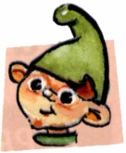  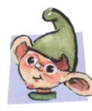  [ e]  E e E e
L’Alpha et le geste | 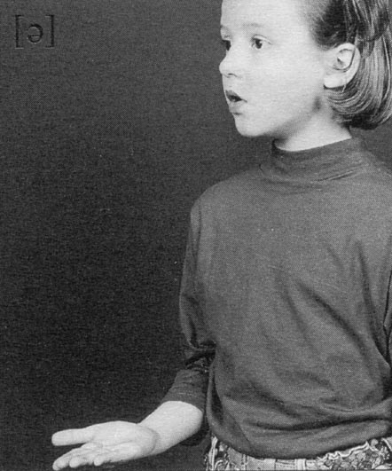  Ie  Madame é sait tout sur tout. Mais quand elle hésite ou qu'elle n'est pas sûre, elle  dit euh….. et son anneau d'or disparaît.  Tends ta main, la paume tournée vers le haut.
Je lis des syllabes | Remi – mi – meri – ri – lemi – le – lema – ma – remu.
Les mots de la classe | Un repas – le – me – de – il regarde – il est petit – il remue.  Une rame – une lame – une mule – une mare – lire – une arme – une lime
Je lis une phrase | Maluri a remis Luli sur le lit.
Colle des mots ou des images dans lesquels on entend le son [a].

